Bridge Service
Arbitrair

Verschijnt onregelmatig

17 juli 2017
nr. 158

Voor arbiters en bridgers die correct en met plezier willen arbitreren en bridgen

Voor vragen, arbitrage, middeling en advies: rob.stravers@
upcmail.nl

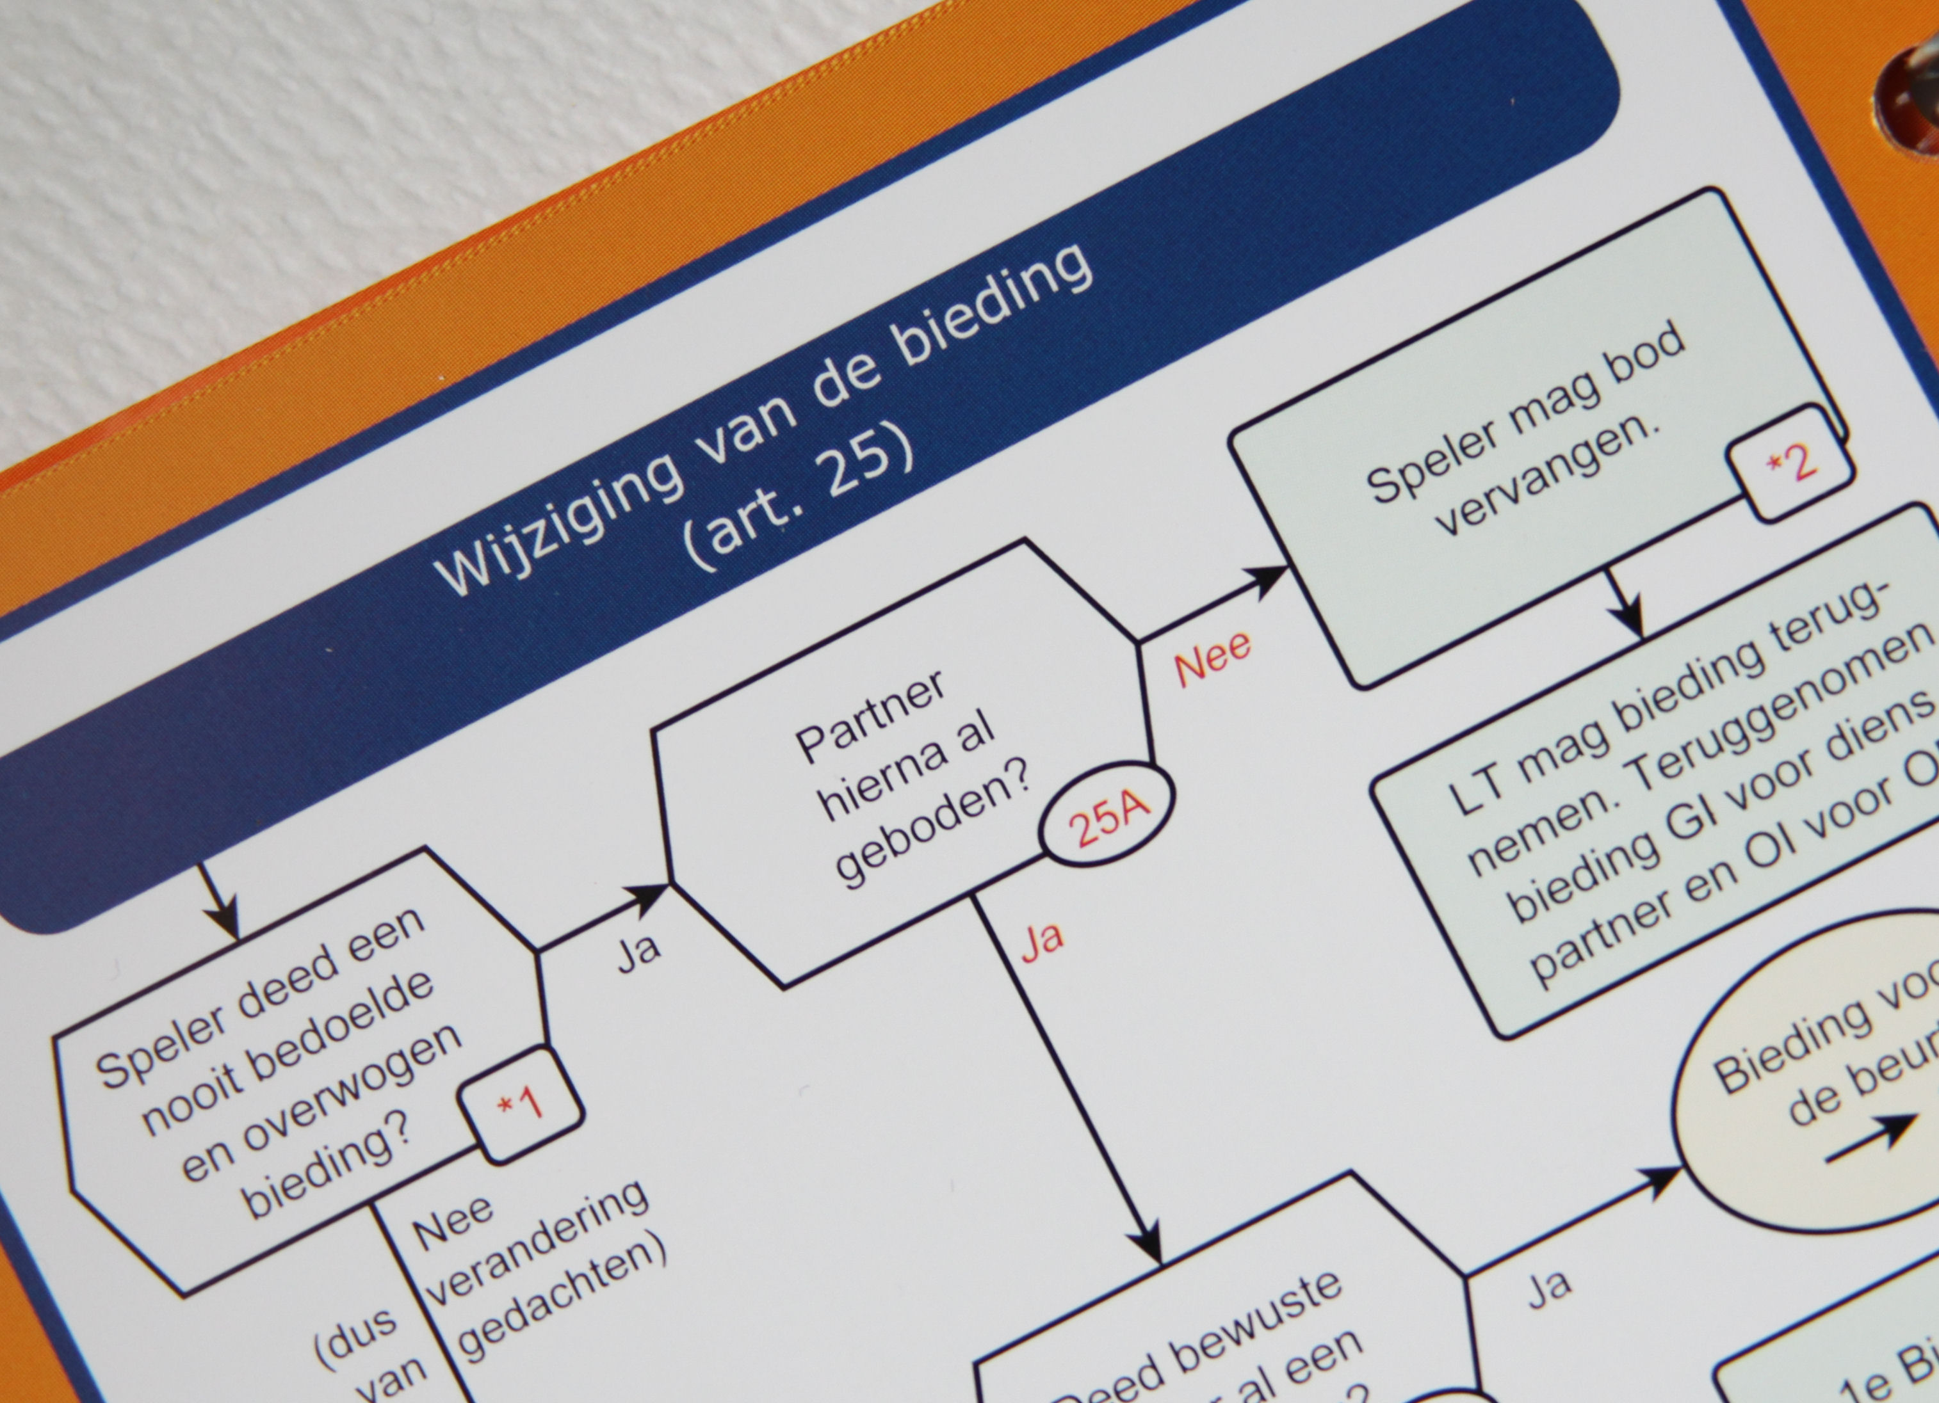
Redactie:
Carolien de Koomen, Ron Jedema, Siger Seinen en
Rob Stravers, eindredactie

Arbitrair is gratis!
Alleen als je echt heel graag een bedrag wilt overmaken, mág je dat doen, naar: rekeningnummer: NL76ABNA0549444440 t.n.v. R.A.M. Stravers (voor overmaking uit een ander land: BIC-code: ABNANL2A.
Opgelet! Bijdragen zijn alleen toegestaan over reeds gepubliceerd werk!
En elke cent gaat in de ‘Bridgepot’.

Reeds verschenen nummers inzien:
www.bridgeservice.nl

Eindejaars bridgedrive en diner
Eind december wordt de bridgepot geleegd. Van dat geld bridge en dineer ik dan met het volledige Bridge Serviceteam. Winst wil ik niet maken; als de pot het toelaat breiden we het aantal deelnemers uit met het inloten van zoveel mogelijk donateurs.

Het schoons van artikel 23
De kogel is door de kerk; de nieuwe spelregels zijn bekend. Ze staan op de site van de NBB: https://www.bridge.nl/documenten/Vertaling_spelregels2017Definitief23_06_2017.pdf
Nu al stoeien met een leuk onderdeel van de nieuwe spelregels werd door vrijwel alle (ruim dertig) inzenders zeer gewaardeerd. Ik was van plan alle antwoorden volledig over te nemen. Maar die zijn te uiteenlopend. Voor het overzicht geef ik daarom alleen de cijfers van de ontvangen antwoorden.
Het voorgelegde openingsvraagstuk

Noord gever / NZ kwetsbaar

Het bieden gaat als volgt: West Noord Oost Zuid
-- 1♥ 4♦ 3♠
Meteen na zijn 3♠-bod zegt zuid: ‘Oh,
ik zag het 4♦-bod niet!’

De ontboden WL vraagt - buiten gehoors-
afstand van de tafel aan zuid welke
bieding hij wil doen als west het
onvoldoende 3♠-bod niet accepteert.

Zuid zegt daarop dat hij met zijn 3♠-bod
de hartenkleur vaststelt en minstens een
tweede controle belooft in schoppen.
Als west het 3♠-bod niet accepteert wil
zuid met 4SA azen vragen, mits noord
dan niet verplicht hoeft te passen.
Ook met 4SA stelt zuid de hartenkleur vast.

De arbiter ziet geen reden om noord
een pasplicht op te leggen. Maar …
als NZ moeten tegenspelen, geeft hij de
leider wel het recht noord te verbieden
in een kleur voor te spelen die niet door
noord met een correcte bieding is aangeduid.

Nadat de WL west heeft verteld dat
niet accepteren geen pasplicht oplevert
voor noord, kiest west voor niet accepteren
van het 3♠-bod.

West Noord Oost Zuid
1♥ 4♦ 3♠
Het bieden gaat nu verder: 4SA
5♦ 5♥ pas pas
6♦ 6♥ pas pas
pas
Noord speelt 6♥ en maakt dat.

Zuid vraagt met 4SA naar de sleutelkaarten; noord belooft met 5♥ twee sleutelkaarten (♥A en ♥H). Zuid durft met twee sleutelkaarten 6♥ niet aan; noord wel.
Het volledige spel: ♠ 4 3 2
♥ A H B 10 9
♦ -
♣ H V 6 5 4
♠ H B 9 7 5 ♠ A V 10 8
♥ 4 3 2 ♥ 5
♦ 5 4 3 ♦ H V B 10 9 8 7 6
♣ 3 2 ♣ -
♠ 6
♥ V 8 7 6
♦ A 2
♣ A B 10 9 8 7

Het nieuwe artikel 23:

ARTIKEL 23
Vergelijkbare bieding
    - Definitie
Een bieding die een ingetrokken bieding vervangt, is een verge- lijkbare bieding als ze:
      - dezelfde of een gelijkaardige betekenis heeft als (die van) de ingetrokken bieding; of
      - een deelverzameling vormt van de mogelijke betekenissen van de ingetrokken bieding; of
      - hetzelfde doel heeft (bijvoorbeeld een vraagbod of een relay- bod) als die van de ingetrokken bieding.

    - Geen rechtzetting
Wanneer een bieding geannuleerd is (zoals bepaald in artikel 29B) en de overtreder kiest ervoor als het zijn rechtmatige beurt is om de onregelmatige bieding te vervangen door een vergelijkbare bieding, dan gaan zowel het bieden als spelen door zonder verde- re rechtzetting. Artikel 16C2 is niet van toepassing, maar zie C hieronder.

    - Niet-overtredende partij is benadeeld
Als na de vervanging door een vergelijkbare bieding (zie de artike- len 27B1(b), 30B1(b)(i), 31A2(a) en 32A2(a)) de wedstrijdleider na het spel van oordeel is dat het resultaat op het bord zeer wel an- ders had kunnen zijn zonder de informatie verkregen door de overtreding, en de niet-overtredende partij daardoor benadeeld is, moet hij een arbitrale score toekennen (zie art.12C1(b)).

Voor alle duidelijkheid
Ik las/hoorde op het moment dat ik deze tekst schrijf, nog geen enkele onderbouwing van onze wet-bedenkende-macht. Op zich mag dat ook niet uitmaken, we spreken immers recht vanuit ons wetboek.
Als we daarbij ook de onveranderde Strekking van de Spelregels voor ogen houden: de spelregels zijn in de eerste plaats gemaakt om schade te voorkomen/herstellen, niet om te straffen, moet de uitvoerende macht toch tot een eenduidige rechtzetting komen.

Kijkend naar deze op zich heldere zaak en de ruim dertig ontvangen antwoorden, moet ik vaststellen dat die eenduidigheid nog niet is bereikt in het omgaan met artikel 23, de Vergelijkbare bieding.

Mijn twee vuistregels voor het vaststellen van ‘Vergelijkbare bieding’:

Vuistregel 1
De criteria voor ‘vergelijkbare bieding’ draai ik liever om. In plaats van voorwaarden te stellen aan de vervangende bieding, controleer ik of de informatie van de ingetrokken bieding iets wezenlijks toevoegt aan de informatie van de – reglementair correcte – vervangende bieding.
Als een ingetrokken bieding alle kleuren belooft en de vervangende bieding alleen harten, voegt de informatie van de ingetrokken bieding niets toe. Meldt de ingetrokken bieding echter een specifieke kleur, en de vervangende bieding niet, dan gaat met de ingetrokken bieding wél extra informatie over tafel.

Mijn voorkeur voor het vaststellen van vergelijkbare bieding gaat uit naar het volgende meetpunt:

Geeft de ingetrokken bieding wezenlijke extra informatie?

Dat lijkt mij gemakkelijker toe te passen dan de vervangende bieding tegen het licht houden van de drie voorwaarden die artikel 23A noemt.

Vuistregel 2
Bij enige twijfel tussen wel of niet vergelijkbaar kies ik voor ‘vergelijkbaar’. Dan kan het bieden zonder vervorming door een pasplicht worden voortgezet. Als dan achteraf blijkt dat de nieuwe bieding toch niet vergelijkbaar uitpakt, kan ik het resultaat vrij eenvoudig aanpassen door het effect van het waarschijnlijke voordeel op te heffen.

Vraag 1
Ben je het met de WL eens dat het 4SA-bod wordt behandeld als een vergelijkbare bieding (zie artikel 23), waardoor noord geen pasplicht krijgt opgelegd.
Zo nee, wat zou jouw uitspraak zijn en met welke onderbouwing?

Antwoord van de arbiters
55% van de arbiters behandelen het 4SA-bod als vergelijkbaar met het ingetrokken 3♠-bod;
45% van de arbiters vindt dat niet.

Mijn antwoord
Het vertellen van minstens een 2e controle schoppen met hartensteun, is niet bepaald vergelijkbaar met het initiëren van een slemonderzoek met 4SA.
Op grond van dat duidelijke verschil ligt het voor de hand om 4SA niet te behandelen als een vergelijkbare bieding. Die uitspraak heeft tot gevolg dat noord in zijn eerstvolgende beurt moet passen. Dus zal 4SA geen optie zijn voor noord. En 5♥ dan? Dat zal ook niet door de keuring komen. Het 3♠-bod stelt immers niet alleen de hartenkleur vast, maar geeft ook informatie die het 4SA-bod niet geeft: een eerste of tweede controle in schoppen.
Gevolg is dat zuid zal moeten gokken tussen wel of geen 6♥.

Het ingetrokken 3♠-bod geeft extra informatie. Maar … zolang de intrekker het initiatief neemt en houdt, kan ik die extra informatie niet wezenlijk noemen.
Om die reden beschouw ik het 4SA-bod als een vergelijkbare bieding en laat ik het bieden doorgaan zonder pasplicht voor noord.
Als ik kies voor vergelijkbare bieding, kan van een voorspeelbeperking geen sprake zijn. Met die uitspraak zit de arbiter er dus naast.
Of: niet vergelijkbaar met een voorspeelbeperking.
Óf: wel vergelijkbaar zónder voorspeelbeperking!

Vraag 2
Na afloop voelen OW zich benadeeld door de overtreding van zuid en vragen om een arbitrage score. Hoe reageer je op dat protest?

Antwoord van de arbiters:
54% is het eens met OW eens dat er nadeel is ontstaan door de overtreding.
35% vindt dat het onvoldoende bod geen (aanwijsbaar) nadeel oplevert voor OW.
11% is niet zeker van nadeel en stelt een nader onderzoek in, 7% doet dat aan de hand van een spelersonderzoek.

Mijn antwoord:
Kijken we naar het verdere biedverloop, dan zien we dat noord - na zuids pas op 5♥ - 6♥ biedt. En daar hebben OW moeite mee.

Die mening deel ik. Noord heeft drie verliezers in schoppen, maar weet door het (ingetrokken) 3♠-bod dat zuid daar maximaal één verliesslag in weggeeft. Dat is een uitstekend argument om de paraplu op te zetten van artikel 23 C. We kunnen niet uitsluiten dat noord zonder deze informatie liever 6♦ gedoubleerd had tegengespeeld. Daarom pas ik het resultaat aan naar OW 6♦-1.

Voordeel van de 23 C-paraplu is dat je bij twijfel over wel of geen vergelijkbare bieding, het bieden zonder pasplicht kunt laten voortzetten. Zelfs als in het verdere biedverloop de extra informatie toch heel wezenlijk uitpakt, en de keus van vergelijkbare bieding een voorspeelbeperking uitsluit, kun je achteraf het resultaat aanpassen als die extra informatie toch negatief uitpakt voor de tegenpartij.

Zolang de speler die zijn bieding introk het initiatief houdt - en de partner braaf antwoordt - kan er geen sprake zijn van OI-gebruik. T/m het 6♦-bod van west is er geen sprake van OI-gebruik. Noords 5♥ is niets anders dan het aangeven van twee sleutelkaarten.

En als zuid beweert dat hij dan alsnog 6♥ had geboden?

Zuid geeft met zijn pas op 5♥ al aan dat hij – met de kennis van dat moment – 6♥ niet zag zitten. Einde discussie ☺.

Vraag 3
Stel dat zuid het 3♠-bod niet met 4SA voldoende had willen maken maar met 5♥. Had je dat bod dan (niet/ook/wél) als vergelijkbare bieding beoordeeld?

Antwoord van de arbiters:
36% zou 5♥ behandelen als vergelijkbare bieding.
52% ziet het 5♥-bod niet als vergelijkbaar.
12% antwoordde geen Ja of nee:
4% kiest voor 5♥ en let dan extra op mogelijk nadeel voor OW.
4% zegt het niet te weten.
4% accepteert 5♥ wel, en 6♥ niet als vergelijkbare bieding.

Mijn antwoord 3
Het ingetrokken 3♠-bod geeft wezenlijke extra informatie: een 1e of 2e schoppencontrole. Verschil met het 4SA-bod is, dat zuid met 5♥ niet het initiatief neemt. Dat maakt de informatie van een 1e of 2e controle in schoppen wel degelijk ‘wezenlijk’ genoeg om 5♥ niet als vergelijkbare bieding te behandelen. Na 5♥ moet noord in zijn eerstvolgende beurt passen.

En als OW dán 6♦ bieden en dat moeten spelen, heeft leider oost wél het recht noord een voorspeelbeperking op te leggen zodra noord voor de eerste keer moet voorspelen.

En wat mag de leider dan precies ge- of verbieden?

Ik geef het kersverse artikel 26
ARTIKEL 26
Ingetrokken bieding, voorspeelbeperkingen

A. Geen voorspeelbeperkingen
Wanneer een bieding van een in overtreding zijnde speler ingetrokken wordt, en vervangen wordt door een vergelijkbare bieding (zie artikel 23A), dan zijn er voor zijn partner geen voorspeelbeperkingen. Artikel 16C is niet van toepassing maar zie artikel 23C.

B. Voorspeelbeperkingen
Wanneer een bieding van een in overtreding zijnde speler ingetrokken wordt en niet vervangen wordt door een vergelijkbare bieding en hij tegenspeler wordt, dan mag de leider bij de eerste keer dat de partner van de overtreder moet voorspelen (dat kan de uitkomst zijn), de partner van de overtreder verbieden een kleur voor te spelen die niet aangeduid werd door de overtreder in het reglementaire bieden. Een dergelijk verbod blijft van kracht zolang de partner van de overtreder aan slag blijft.

Mijn antwoord:
Leider oost mag noord verbieden voor te spelen in klaveren, ruiten of schoppen.

Niet in harten, omdat zuid deze kleur - met het vervangende bod van 5♥ - reglementair correct bood.

